## Приложение

## к градостроительным регламентам

**Градостроительные ограничения Грязовецкого муниципального округа Вологодской области**

**применительно к территории в административных границах Перцевского, Фроловского и Жерноковского сельсоветов,**

**Ростиловского, Плосковского сельсоветов, за исключением территории**

**деревни Свистуново Ростиловского сельсовета Грязовецкого района**

I. Карта градостроительных ограничений Грязовецкого муниципального округа Вологодской области применительно к территории в административных границах Перцевского, Фроловского и Жерноковского сельсоветов, Ростиловского, Плосковского сельсоветов, за исключением территории деревни Свистуново Ростиловского сельсовета Грязовецкого района

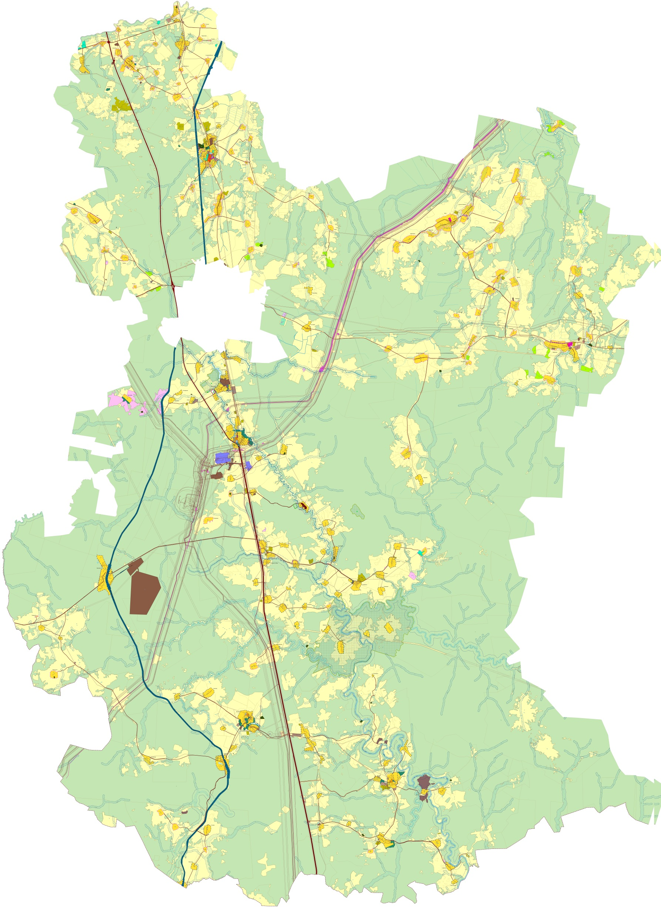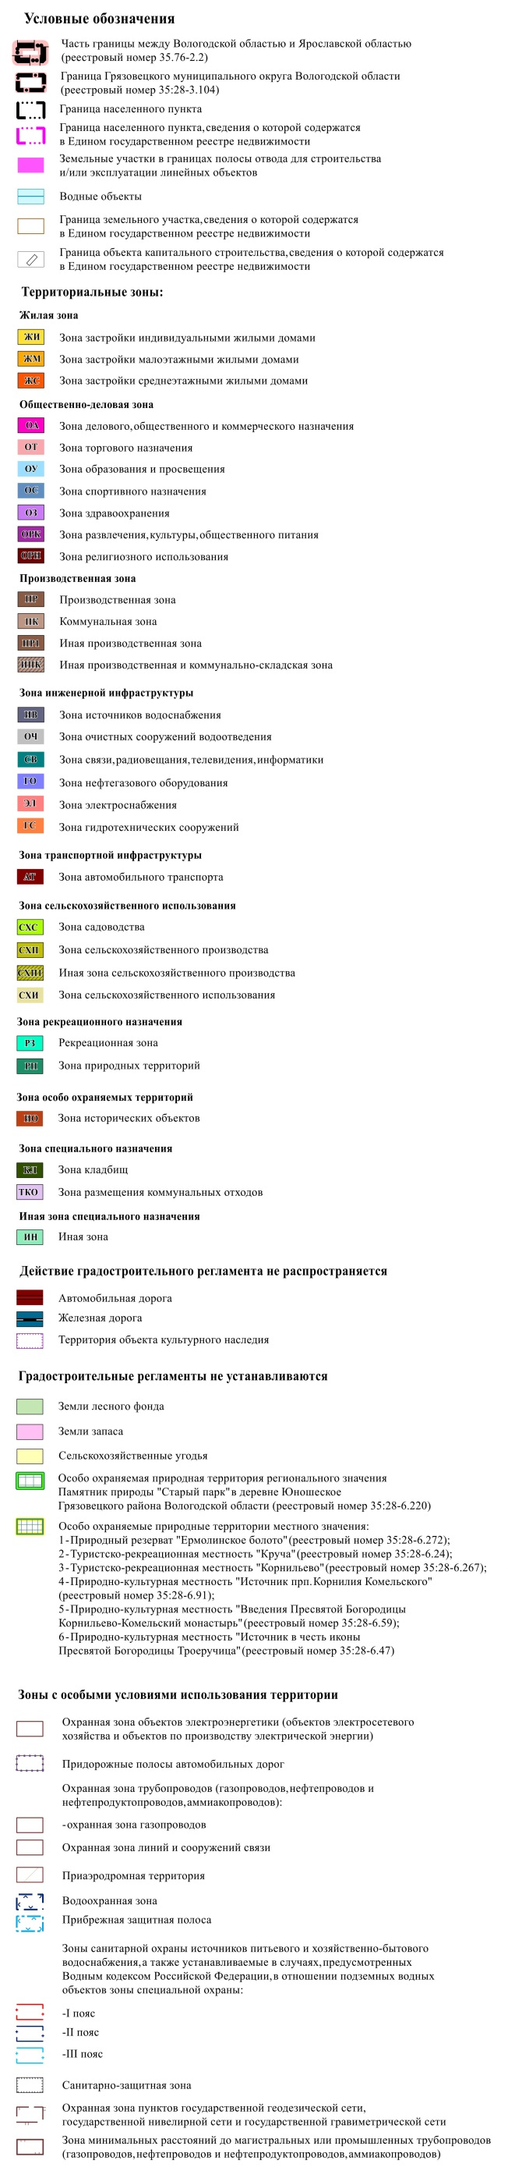

II. Ограничения использования земельных участков и объектов капитального строительства в связи с установлением зон с особыми условиями использования территории

1. В целях обеспечения благоприятной среды жизнедеятельности, защиты территории от негативного воздействия природного и техногенного характера, предотвращения загрязнения водных ресурсов устанавливаются следующие зоны с особыми условиями использования территории[1]:

1) защитная [зона](consultantplus://offline/ref=0DAE43E32FF4A5C81220855B007A59D7DE90E494B20D37FD3C5CD7C60E0B6F95332268F6ED8FA44E52EDFA28DA7E24C2149BACF1B129wCI) объекта культурного наследия;

2) охранная зона объектов электроэнергетики (объектов электросетевого хозяйства и объектов по производству электрической энергии);

3) придорожные [полосы](consultantplus://offline/ref=0DAE43E32FF4A5C81220855B007A59D7DE91EC9BBF0D37FD3C5CD7C60E0B6F95332268FFE88DAD1206A2FB749F2337C31F9BAEF2AE9764EB2Bw4I) автомобильных дорог;

4) охранная [зона](consultantplus://offline/ref=0DAE43E32FF4A5C81220855B007A59D7DE91EE9AB00C37FD3C5CD7C60E0B6F95332268F7E986FB4B47FCA224D3683AC10987AEF02Bw9I) трубопроводов (газопроводов, нефтепроводов и нефтепродуктопроводов, аммиакопроводов);

5) охранная [зона](consultantplus://offline/ref=0DAE43E32FF4A5C812209B55047A59D7DB99E497BD5960FF6D09D9C3065B27857D6765FEE88CAA1157F8EB70D67732DC1786B0F3B09426wDI) линий и сооружений связи;

6) приаэродромная территория;

7) водоохранная зона;

8) прибрежная защитная полоса;

9) [зоны](consultantplus://offline/ref=45F635240DF0B62175847B3A1F2BA9C5DF3F972543A443A141F3D011BE74EF2ABAF769310217E53BB5ED2ECC86C600382D57132803f5xCI) санитарной охраны источников питьевого и хозяйственно-бытового водоснабжения, а также устанавливаемые в случаях, предусмотренных Водным [кодексом](consultantplus://offline/ref=45F635240DF0B62175847B3A1F2BA9C5DE36912841A543A141F3D011BE74EF2ABAF769320511E86BE0A22F90C39B13392657112B1C57A454f3x9I) Российской Федерации, в отношении подземных водных объектов зоны специальной охраны;

10) санитарно-защитная зона;

11) охранная зона пунктов государственной геодезической сети, государственной нивелирной сети и государственной гравиметрической сети;

12) [зона](consultantplus://offline/ref=45F635240DF0B62175847B3A1F2BA9C5DE36932943A543A141F3D011BE74EF2ABAF7693B0D1ABA3EA0FC76C08FD01E3B304B1129f0xBI) минимальных расстояний до магистральных или промышленных трубопроводов (газопроводов, нефтепроводов и нефтепродуктопроводов, аммиакопроводов).

1. Ограничения для зон с особыми условиями использования территории установлены в соответствии с действующими нормативами.
2. Ограничения, накладываемые на земельные участки зонами с особыми условиями использования территории, устанавливаются наряду с регламентами территориальных зон и являются по отношению к ним приоритетными.

Информация о зонах с особыми условиями использования территории представлена в таблице 1.

Таблица 1

|  |  |  |  |
| --- | --- | --- | --- |
| **№** | **Вид зон** | **Основание (технический регламент)**  **установления ограничений** | **Реестровый (учетный) номер** [2] |

| **1** | **2** | **3** | **4** | | | |
| --- | --- | --- | --- | --- | --- | --- |
| 1 | Защитная [зона](consultantplus://offline/ref=0DAE43E32FF4A5C81220855B007A59D7DE90E494B20D37FD3C5CD7C60E0B6F95332268F6ED8FA44E52EDFA28DA7E24C2149BACF1B129wCI) объекта культурного наследия | Федеральный закон от 25.06.2002 № 73-ФЗ «Об объектах культурного наследия (памятниках истории и культуры) народов Российской Федерации» (в редакции Федерального закона Российской Федерации от 19.10.2023 № 503-ФЗ, с изм., внесенными Федеральным законом Российской Федерации от 19.12.2016 № 431-ФЗ) | 35:28-6.391, | 35:28-6.630 | |  |
| 2 | Охранная зона объектов электроэнергетики (объектов электросетевого хозяйства и объектов по производству электрической энергии) | Постановление Правительства Российской Федерации от 24.02.2009 № 160 «О порядке установления охранных зон объектов электросетевого хозяйства и особых условий использования земельных участков, расположенных в границах таких зон» (в редакции постановления Правительства Российской Федерации от 18.02.2023 № 270) | 35:28-6.370,  35:28-6.373,  35:28-6.331,  35:28-6.447,  35:28-6.384,  35:28-6.562,  35:28-6.140,  35:00-6.232,  35:28-6.117, 35:28-6.431, 35:28-6.644, 35:28-6.652, 35:28-6.521, 35:28-6.579, 35:28-6.314, 35:28-6.654, 35:28-6.335, 35:28-6.234, 35:28-6.3, 35:28-6.537, 35:28-6.906, 35:28-6.922, 35:28-6.653, 35:28-6.675, 35:28-6.390, 35:28-6.229, 35:28-6.531, 35:28-6.171,  35:28-6.149, 35:28-6.622, 35:28-6.773, 35:28-6.772, 35:28-6.300, 35:28-6.682, 35:28-6.687, 35:28-6.905,  35:28-6.689,  35:28-6.265,  35:28-6.275,  35:28-6.78,  35:28-6.92,  35:28-6.184,  35:28-6.64,  35:28-6.618,  35:28-6.95,  35:28-6.666,  35:28-6.634,  35:28-6.646,  35:28-6.357,  35:28-6.512,  35:28-6.326,  35:28-6.161,  35:28-6.366,  35:28-6.660,  35:28-6.353,  35:28-6.396,  35:28-6.212,  35:28-6.352,  35:28-6.573,  35:28-6.241,  35:28-6.411,  35:28-6.918,  35:28-6.963,  35:28-6.911,  35:28-6.930,  35:28-6.964,  35:28-6.416,  35:28-6.961,  35:28-6.896,  35:28-6.941,  35:28-6.327,  35:28-6.232,  35:28-6.917,  35:28-6.340,  35:28-6.510, 35:28-6.926, | 35:28-6.7, 35:28-6.199, 35:28-6.277, 35:28-6.308, 35:28-6.909, 35:28-6.479, 35:28-6.420, 35:28-6.568, 35:28-6.346, 35:28-6.534, 35:28-6.433, 35:28-6.482, 35:28-6.446, 35:28-6.502, 35:28-6.281, 35:28-6.454, 35:28-6.302, 35:28-6.247, 35:28-6.364, 35:28-6.23, 35:28-6.456, 35:28-6.438, 35:28-6.453, 35:28-6.388, 35:28-6.503,  35:28-6.330,  35:28-6.504,  35:28-6.959,  35:28-6.63, 35:28-6.957, 35:28-6.973, 35:28-6.495, 35:28-6.465, 35:28-6.693, 35:28-6.680, 35:28-6.678,  35:28-6.372,  35:28-6.44 ,  35:28-6.698,  35:28-6.769,  35:28-6.688,  35:28-6.401,  35:28-6.527,  35:28-6.33,  35:28-6.145,  35:28-6.345,  35:28-6.626,  35:28-6.429,  35:28-6.540,  35:28-6.436,  35:28-6.584,  35:28-6.349,  35:28-6.124,  35:28-6.60,  35:28-6.592,  35:28-6.148,  35:28-6.155,  35:28-6.639,  35:28-6.407,  35:28-6.931,  35:28-6.414,  35:28-6.916,  35:28-6.897,  35:28-6.912,  35:28-6.908,  35:28-6.895,  35:28-6.919,  35:28-6.966,  35:28-6.967,  35:28-6.586,  35:28-6.920,  35:28-6.965,  35:28-6.371,  35:28-6.582,  35:28-6.560,  35:28-6.1125, | | 35:28-6.328, 35:28-6.367, 35:28-6.252, 35:28-6.434, 35:28-6.315, 35:28-6.466, 35:28-6.628, 35:28-6.580, 35:28-6.511, 35:28-6.422, 35:28-6.428, 35:28-6.368, 35:28-6.451, 35:28-6.404, 35:28-6.480, 35:28-6.608, 35:28-6.476, 35:28-6.185, 35:28-6.231, 35:28-6.435, 35:28-6.35, 35:28-6.180, 35:28-6.108, 35:28-6.172, 35:28-6.156,  35:28-6.530, 35:28-6.152, 35:28-6.43, 35:28-6.514, 35:28-6.703, 35:28-6.672, 35:28-6.705, 35:28-6.677, 35:28-6.694, 35:28-6.670, 35:28-6.679  35:28-6.260,  35:28-6.273,  35:28-6.62,  35:28-6.89,  35:28-6.683,  35:28-6.533,  35:28-6.440,  35:28-6.541,  35:28-6.56,  35:28-6.599,  35:28-6.322,  35:28-6.165,  35:28-6.88,  35:28-6.336,  35:28-6.525,  35:28-6.22,  35:28-6.70,  35:28-6.542,  35:28-6.417,  35:28-6.555,  35:28-6.141,  35:28-6.381,  35:28-6.548,  35:28-6.951,  35:28-6.664,  35:28-6.648,  35:28-6.958,  35:28-6.929,  35:14-6.1549,  35:28-6.1051,  35:28-6.702,  35:28-6.914,  35:28-6.1103,  35:28-6.1052,  35:28-6.343,  35:28-6.915,  35:28-6.402,  35:28-6.448,  35:28-6.631,  35:28-6.1138 |
| 3 | Придорожные полосы автомобильных дорог | Федеральный закон от 08.11.2007 № 257-ФЗ «Об автомобильных дорогах и о дорожной деятельности в Российской Федерации и о внесении изменений в отдельные законодательные акты Российской Федерации» (в редакции Федерального закона Российской Федерации от 04.08.2023 №438-ФЗ, с изм., внесенными Федеральным законом Российской Федерации от 13.12.2010 № 358-ФЗ) | 35:28-6.298, 35:28-6.1040, 35:28-6.1073,  35:28-6.1041, 76:10-6.42 | | | |
| 4 | Охранная зона трубопроводов (газопроводов, нефтепроводов и нефтепродуктопроводов, аммиакопроводов) | Правила охраны магистральных трубопроводов, утвержденные  постановлением Госгортехнадзора Российской Федерации от 22.04.1992 № 9 , Заместителем Министра топлива и энергетики Российской Федерации 29.04.1992 (с изм., внесенными постановлением Госгортехнадзора Российской Федерации от 23.11.1994 № 61)  Правила охраны магистральных газопроводов, утвержденные постановлением Правительства Российской Федерации от 08.09.2017 № 1083 (в редакции постановления Правительства Российской Федерации от 15.07.2019 № 902)  Федеральный закон от 31.03.1999 № 69-ФЗ «О газоснабжении в Российской Федерации» (в редакции Федерального закона Российской Федерации от 12.12.2023 № 575-ФЗ) | 35:28-6.292, 35:28-6.491, 35:28-6.928, 35:28-6.319, 35:28-6.578, 35:28-6.51, 35:28-6.325, 35:28-6.470, 35:28-6.924,  35:28-6.641,  35:28-6.477,  35:28-6.883,  35:28-6.877,  35:28-6.214,  35:28-6.462,  35:28-6.940,  35:28-6.972,  35:28-6.609,  35:28-6.900,  35:28-6.873,  35:28-6.939,  35:28-6.334,  35:28-6.865,  35:28-6.935,  35:28-6.1140 | 35:28-6.538, 35:28-6.162, 35:28-6.393, 35:28-6.383, 35:28-6.515, 35:28-6.507, 35:28-6.295, 35:00-6.461,  35:28-6.559,  35:28-6.305,  35:28-6.657,  35:28-6.874,  35:28-6.268,  35:28-6.487,  35:28-6.927,  35:28-6.418,  35:28-6.867,  35:28-6.868,  35:28-6.902,  35:28-6.899,  35:28-6.1111,  35:28-6.869,  35:28-6.444,  35:28-6.399, | | 35:28-6.923, 35:28-6.37, 35:28-6.291, 35:28-6.54, 35:28-6.1061,  35:28-6.1112,  35:28-6.151,  35:28-6.98,  35:28-6.589,  35:28-6.362,  35:28-6.1106,  35:28-6.1109,  35:28-6.116,  35:28-6.306,  35:28-6.1110,  35:28-6.942,  35:28-6.898,  35:28-6.870,  35:28-6.872,  35:28-6.871,  35:28-6.623,  35:28-6.934,  35:28-6.610,  35:28-6.278, |
| 5 | Охранная зона линий и сооружений связи | Постановление Правительства Российской Федерации  от 09.06.1995 № 578 «Об утверждении правил охраны линий и сооружений связи Российской Федерации» | 35:00-6.442, 35:28-6.956, 35:28-6.570, 35:28-6.473, 35:00-6.213,  35:28-6.344,  35:28-6.1043,  35:28-6.1046,  35:28-6.183,  35:28-6.227,  35:28-6.459,  35:28-6.971,  35:28-6.974,  35:28-6.1047,  35:28-6.1048,  35:28-6.1135,  35:28-6.1147, | | 35:28-6.842, 35:28-6.837, 35:28-6.845, 35:28-6.445,  35:28-6.1124,  35:28-6.617,  35:28-6.10,  35:28-6.110,  35:28-6.955,  35:28-6.843,  35:28-6.490,  35:28-6.421,  35:28-6.937,  35:28-6.1042,  35:28-6.441,  35:28-6.1143,  35:28-6.1146, | 35:28-6.907, 35:28-6.552, 35:00-6.451,  35:28-6.901,  35:28-6.847,  35:28-6.513,  35:28-6.844,  35:28-6.991,  35:28-6.115,  35:28-6.311,  35:28-6.913,  35:28-6.1044,  35:28-6.800,  35:28-6.1045,  35:28-6.629,  35:28-6.1142,  35:28-6.1134 |
| 6 | Приаэродромная территория | Воздушный кодекс Российской Федерации | 35:00-6.266 | | | |
| 7 | Водоохранная зона | Водный кодекс Российской Федерации | - | | | |
| 35:00-6.433, 35:28-6.1097, 35:28-6.1095, 35:28-6.1094 | | | |
| 8 | Прибрежная защитная полоса | Водный кодекс Российской Федерации | - | | | |
| 35:00-6.434, 35:28-6.1098, 35:28-6.1096, 35:28-6.1093 | | | |
| 9 | Зоны санитарной охраны источников питьевого и хозяйственно-бытового водоснабжения, а также устанавливаемых в случаях, предусмотренных Водным Кодексом Российской Федерации, в отношении подземных водных объектов зоны специальной охраны | СанПиН 2.1.4.1110-02 «Зоны санитарной охраны источников водоснабжения и водопроводов питьевого назначения», утвержденные постановлением Главного государственного санитарного врача Российской Федерации от 14.03.2002 № 10 (с изм., внесенными [Определением](https://login.consultant.ru/link/?rnd=808D3B5450FD8C12C3504E53BFC344BB&req=doc&base=LAW&n=158550&dst=100035&fld=134&REFFIELD=134&REFDST=1000000012&REFDOC=13040&REFBASE=LAW&stat=refcode%3D3643%3Bdstident%3D100035%3Bindex%3D17&date=10.03.2021) Верховного Суда РФ от 25.09.2014 № АПЛ14-393) | 35:28-6.348, 35:28-6.616, 35:28-6.299, 35:28-6.987, 35:28-6.986,  35:28-6.985,  35:28-6.550,  35:28-6.828,  35:28-6.825 | | 35:28-6.543, 35:28-6.551, 35:28-6.574, 35:28-6.316, 35:28-6.526,  35:28-6.823,  35:28-6.822,  35:28-6.829, | 35:28-6.650, 35:28-6.432, 35:28-6.984, 35:28-6.403,  35:28-6.824,  35:28-6.827,  35:28-6.830,  35:28-6.826, |
| 10 | Санитарно-защитная зона | СанПиН 2.2.1/2.1.1.1200-03 «Санитарно-защитные зоны и санитарная классификация предприятий, сооружений и иных объектов», утвержденные постановлением Главного государственного санитарного врача Российской Федерации от 25.09.2007 № 74 (в редакции постановления Главного государственного санитарного врача Российской Федерации от 28.02.2022 № 7)  В соответствии с частью 13 статьи 26 Федерального закона № 342-ФЗ[3]  Постановление Правительства Российской Федерации от 03.03.2018 № 222 «Об утверждении Правил установления санитарно-защитных зон и использования земельных участков, расположенных в границах санитарно-защитных зон» (в редакции постановления Правительства Российской Федерации от 03.03.2022 №286) | 35:28-6.313, 35:28-6.831, | | 35:28-6.467,  35:28-6.637, | 35:28-6.1055,  35:28-6.546 |
| 11 | Охранная зона пунктов государственной геодезической сети, государственной нивелирной сети и государственной гравиметрической сети | Постановление Правительства Российской Федерации от 21.08.2019 № 1080 «Об охранных зонах пунктов государственной геодезической сети, государственной нивелирной сети и государственной гравиметрической сети» | 35:28-6.520, 35:28-6.147, 35:28-6.14,  35:28-6.271,  35:28-6.193,  35:28-6.255,  35:28-6.45,  35:28-6.211,  35:28-6.1122 | | 35:28-6.221, 35:28-6.204, 35:28-6.258,  35:28-6.178,  35:28-6.73,  35:28-6.42,  35:28-6.46,  35:28-6.202, | 35:28-6.279, 35:28-6.67, 35:28-6.206,  35:28-6.222,  35:28-6.237,  35:28-6.186,  35:28-6.228,  35:28-6.1118 |
| 12 | [Зона](consultantplus://offline/ref=45F635240DF0B62175847B3A1F2BA9C5DE36932943A543A141F3D011BE74EF2ABAF7693B0D1ABA3EA0FC76C08FD01E3B304B1129f0xBI) минимальных расстояний до магистральных или промышленных трубопроводов (газопроводов, нефтепроводов и нефтепродуктопроводов, аммиакопроводов) | СП 36.13330.2012. Свод правил. Магистральные трубопроводы. Актуализированная редакция СНиП 2.05.06-85*, утвержденный приказом Федерального агентства по строительству и жилищно-коммунальному хозяйству от 25.12.2012 № 108/ГС (в редакции [приказа](https://login.consultant.ru/link/?req=doc&base=LAW&n=324991&date=02.03.2021&demo=1&dst=100005&fld=134) Министерства строительства и жилищно-коммунального хозяйства Российской Федерации от 31.05.2022 № 434/пр)  Федеральный закон от 31.03.1999 № 69-ФЗ «О газоснабжении в Российской Федерации» (в редакции Федерального закона Российской Федерации от 12.12.2023 № 575-ФЗ) | 35:00-6.488, 35:28-6.1068, 35:00-6.499, 35:28-6.1057, 35:28-6.1080, 35:28-6.1089,  35:28-6.1087, 35:28-6.1083, 35:00-6.519,  35:00-6.515, 35:00-6.508, 35:28-6.1088,  35:28-6.1086, 35:28-6.1066, 35:28-6.1090,  35:28-6.1085, 35:28-6.1064, 35:28-6.1062,  35:28-6.1063, 35:28-6.1056, 35:28-6.1092,  35:28-6.1067, 35:28-6.1059, 35:28-6.1084, 35:28-6.1065, 35:28-6.1058, | | | |

При отмене и/или внесении изменении в действующие нормативные правовые акты, в том числе те, на которые содержится ссылка в Правилах землепользования и застройки, следует руководствоваться нормами, вводимыми взамен отмененных.

1. Статья 105 Земельного кодекса Российской Федерации.
2. Единый государственный реестр недвижимости
3. Федеральный закон от 03.08.2018 № 342-ФЗ «О внесении изменений в Градостроительный кодекс Российской Федерации».